J-20 就職活動支援Webデータベースの作成

村上 亮
指導教員 小野 陽子

1. はじめに
実用的なWebアプリケーションを作りたいと考え，需要が高い活動を考えたところ，就職活動に思い当り，就職活動支援Webアプリケーションを作成することとした．

- 研究概要
  - 目標
データベースを用いて就職に関する情報を管理，参照できるようにし，就活を支援する実用的なシステムを目指す．
  - 実装する機能
- 各種報告書作成フォーム
- 過去選考報告閲覧
- スケジュール管理
- ログイン機能
  - 開発環境
LAMP環境での開発を行っている．下記の環境を導入し，運用を行う．
表1 開発環境
項目 | ソフト
OS | Linux
Webサーバ | Apache
データベース | MySQL
言語 | PHP 5.2.9
  - デザインについて
ページをデザインしやすくするために，『Smarty』というテンプレートエンジン（処理の部分とページ自体のデザイン部分を別にするツール）を導入し製作する．

- システム構成
  - サイト構成
ログイン

トップページ
報告書作成メニュー

過去選考報告閲覧
スケジュール管理

図1.サイト構成図
  - データベース構成
- 利用者テーブル
利用者ID，パスワード，本名を登録．
- 企業テーブル
企業情報を登録．報告書を作成するとき，参照を行う．
- スケジュールテーブル
日付，内容などを登録．主にスケジュール管理で使用．
- 選考報告テーブル
企業ID，選考内容など選考報告書に入力したデータを登録．
- 面接会テーブル
企業ID，会場，受験意思など面接会参加報告書に入力した情報を登録．
- 企業訪問テーブル
企業ID，概況など企業訪問報告書に入力した情報を登録．

- システム概要
  - 活動情報入力フォーム
下記の入力フォームに情報を入力，送信するとデータベースに書き込み，指定のフォーマットによるプレビューを表示できるようにする．
    - 選考報告書入力フォーム
企業一覧から一社選択し，図2の様に表示する．「次へ」を押すと選考内容を入力するページが表示される．
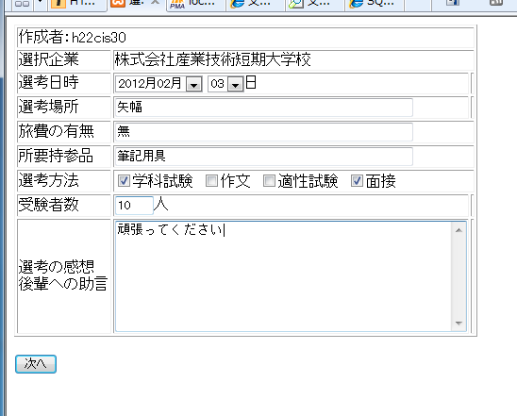

図2.選考報告書基本情報入力画面
次のページで必要項目を入力し，送信ボタンを押すと確認画面が表示される．そこから「このページを印刷する」，「DBに書き込む」の各ボタンを押すことで印刷，データ登録が可能．
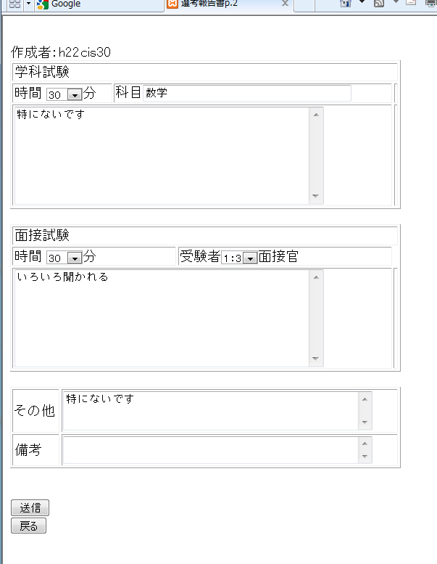
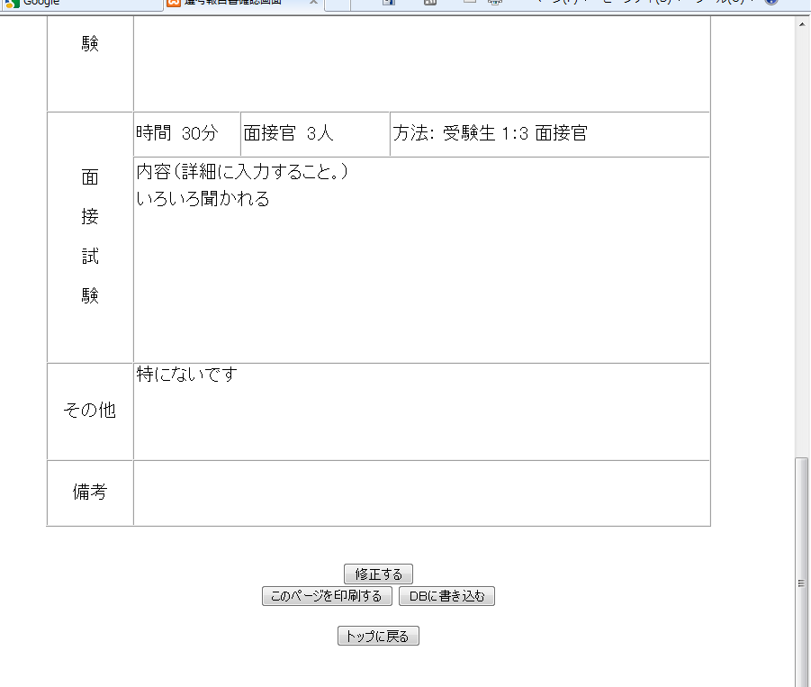

図3.選考報告書選考情報入力画面，入力内容確認画面

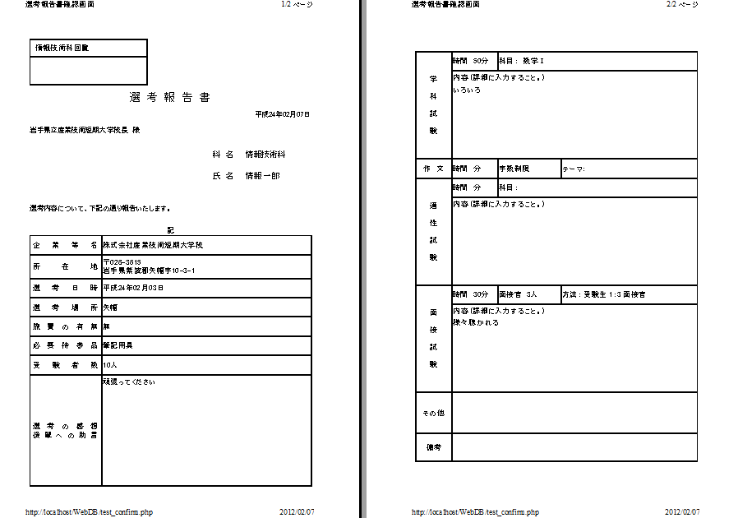

図4.印刷プレビュー画面

    - 面接会等参加報告書入力フォーム
選考報告書作成フォームと同様に面接会参加報告書入力フォームも作成する．

    - 企業訪問報告書入力フォーム
企業訪問報告書の作成支援ページも作成した．
  - 過去選考報告閲覧
過去に就職活動実績のある企業を五十音順で一覧表示し，その企業の過去の選考報告書を閲覧できる．
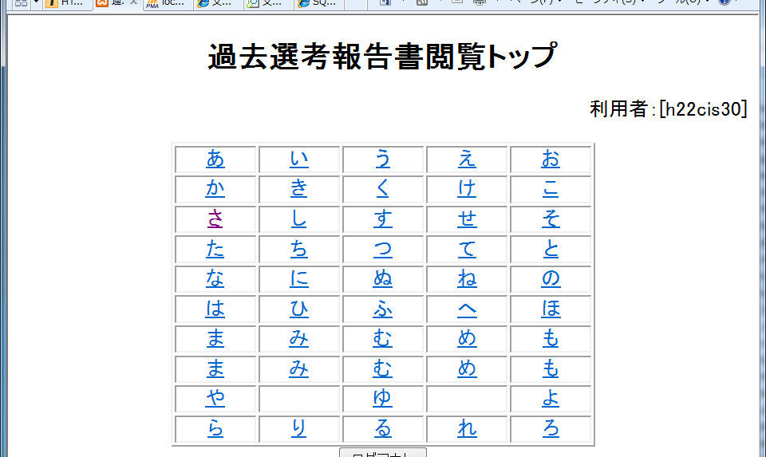
図5.過去選考報告書閲覧トップページ
  - スケジュール管理
日付ごとに，予定を入力できるようにする．入力された予定はトップページにも表示する．
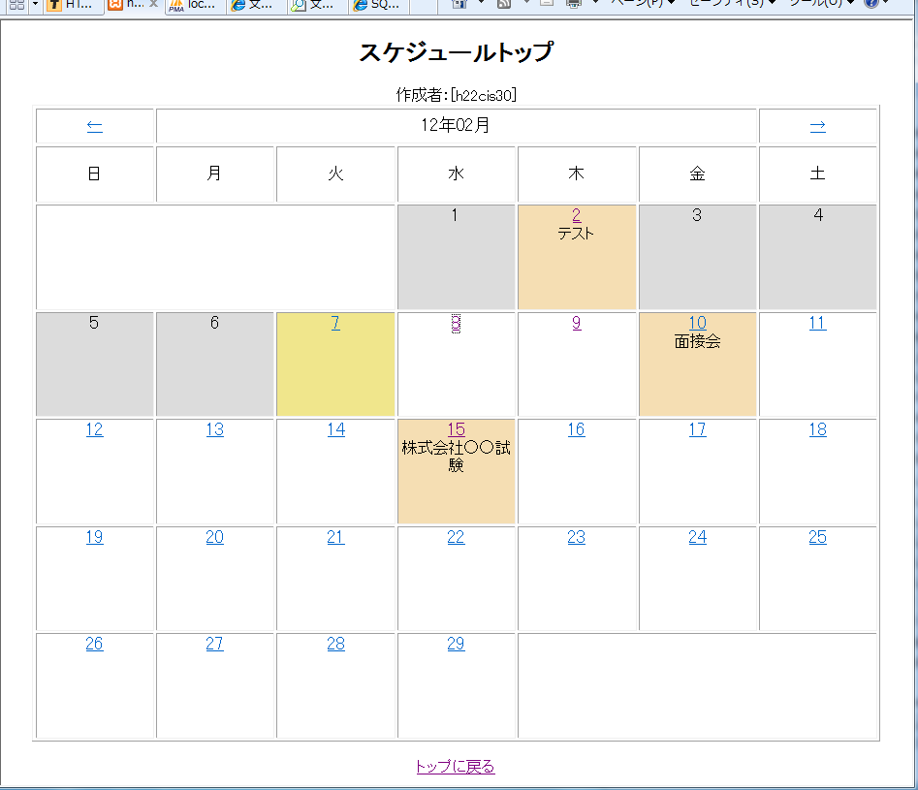
図6.スケジュール管理トップ画面
  - ログイン
データベースに登録しているユーザのみシステムを利用できるようにログイン機能を実装する．

- おわりに
今回の卒業研究を通してPHP，MySQLに関する知識を深めることができた．しかし，印刷すると罫線が太くなりすぎるなど，納得できていない部分も多数あるので，残り少ない時間ではあるがより良いものを作成できるようにしたい．

